# Robotek pobira zvezdice 2

Pomagaj robotku pobrati zvezdice. Uporabi zanke.

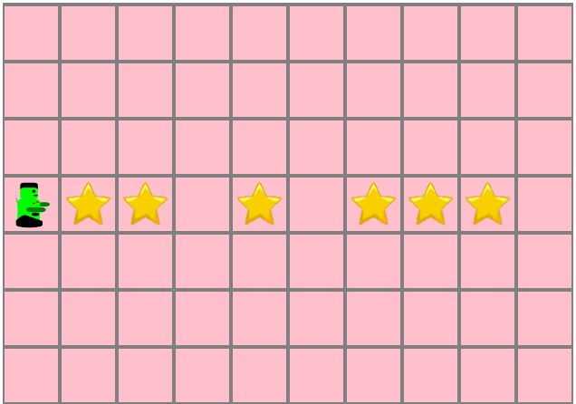

## Ideja rešitev

Z zanko se sprehodimo v vodoravni smeri .

## Rešitev

